Звіт про виконання лабораторної роботи з курсу Технології програмування на мові Python
Ткачова Вероніка КБ-242
Лабораторна робота №2
Робота з файлами. Юніт тести.
Мета роботи: Використовуючи теоретичне підґрунтя про роботу з файлами та тестування коду у мові Python розширити програму телефонного довідника студентів додавши функціонал, що буде вказано в завданні до лабораторної роботи.
Завдання до виконання
Розширити функціональність телефонного довідника студентів групи, що був розроблений у Лабораторній роботі №1 наступними можливостями:
- завантаження початкових данні для довідника з csv файлу.
- зберігання довідника студентів у форматі CSV перед виходом із програми.
3) покриття основного функціоналу програми Юніт тестами.
Хід виконання завдання
Текст програми:
Файл lab_02.py:
import csv
from sys import argv

student_list = []

# ===== CSV LOAD =====
def load_from_csv(inputfile):
global student_list
try:
with open(inputfile, newline='', encoding='utf-8') as file:
reader = csv.DictReader(file, delimiter=';')
student_list = list(reader)
print("Data successfully loaded from CSV.\n")
except FileNotFoundError:
print(f"{inputfile} not found, starting with empty list.\n")

# ===== CSV SAVE =====
def save_to_csv(inputfile):
global student_list
with open(inputfile, mode='w', newline='', encoding='utf-8') as file:
fieldnames = ["name", "phone", "group", "email"]
writer = csv.DictWriter(file, fieldnames=fieldnames, delimiter=';')
writer.writeheader()
writer.writerows(student_list)
print("Data saved to CSV.\n")

# ===== PRINT ALL =====
def printAllList():
for elem in student_list:
print(f"Name: {elem['name']}, Phone: {elem['phone']}, Group: {elem['group']}, Email: {elem['email']}")
print()

# ===== ADD NEW =====
def addNewElement():
name = input("Enter student name: ")
phone = input("Enter student phone: ")
group = input("Enter student group: ")
email = input("Enter student email: ")
newItem = {"name": name, "phone": phone, "group": group, "email": email}

# Вставка у відсортований список
insertPosition = 0
for item in student_list:
if name > item["name"]:
insertPosition += 1
else:
break
student_list.insert(insertPosition, newItem)
print("New student added!\n")

# ===== DELETE =====
def deleteElement():
name = input("Enter name to delete: ")
deletePosition = -1
for item in student_list:
if name == item["name"]:
deletePosition = student_list.index(item)
break
if deletePosition == -1:
print("Student not found\n")
else:
del student_list[deletePosition]
print("Student deleted\n")

# ===== UPDATE =====
def updateElement():
name = input("Enter student name to update: ")
found = None
for item in student_list:
if name == item["name"]:
found = item
break

if not found:
print("Student not found\n")
return

print("Enter new data (press Enter to leave unchanged):")
new_name = input(f"Name [{found['name']}]: ") or found['name']
new_phone = input(f"Phone [{found['phone']}]: ") or found['phone']
new_group = input(f"Group [{found['group']}]: ") or found['group']
new_email = input(f"Email [{found['email']}]: ") or found['email']

student_list.remove(found)
newItem = {"name": new_name, "phone": new_phone, "group": new_group, "email": new_email}

# Вставка у відсортований список
insertPosition = 0
for item in student_list:
if new_name > item["name"]:
insertPosition += 1
else:
break
student_list.insert(insertPosition, newItem)
print("Student information updated!\n")

# ===== MAIN =====
def main():
if len(argv) < 2:
print("Usage: py lab_02/lab_02.py lab_02/lab_02.csv")
return

inputfile = argv[1]
load_from_csv(inputfile)

while True:
choice = input("Choose action [C create, U update, D delete, P print, X exit]: ")
match choice:
case "C" | "c":
print("Adding new student:")
addNewElement()
case "U" | "u":
print("Updating student info:")
updateElement()
case "D" | "d":
print("Deleting student:")
deleteElement()
case "P" | "p":
print("Student list:")
printAllList()
case "X" | "x":
save_to_csv(inputfile) # перезаписуємо той самий CSV
print("Exit program.")
break
case _:
print("Wrong choice, try again.\n")

if __name__ == "__main__":
main()

Файл lab_02.csv:
name;phone;group;email
Bob;0631111111;KB-242;bob@gmail.com
Emma;0632222222;KB-242;emma@gmail.com
Jon;0633333333;KB-242;jon@gmail.com
Zak;0634444444;KB-242;zak@gmail.com
Файл test_lab_02.py:
import unittest
import lab_02

class TestLab02(unittest.TestCase):

def setUp(self):
lab_02.student_list = [
{"name": "Bob", "phone": "0631111111", "group": "KB-242", "email": "bob@gmail.com"},
{"name": "Emma", "phone": "0632222222", "group": "KB-242", "email": "emma@gmail.com"},
{"name": "Jon", "phone": "0633333333", "group": "KB-242", "email": "jon@gmail.com"},
{"name": "Zak", "phone": "0634444444", "group": "KB-242", "email": "zak@gmail.com"}
]

def test_add_student_direct(self):
# Додаємо нового студента
new_student = {"name": "Alice", "phone": "0635555555", "group": "KB-242", "email": "alice@gmail.com"}
lab_02.student_list.append(new_student)
self.assertIn(new_student, lab_02.student_list)
self.assertEqual(len(lab_02.student_list), 5)

def test_delete_student_direct(self):
# Видаляємо студента Emma
lab_02.student_list = [s for s in lab_02.student_list if s["name"] != "Emma"]
names = [s["name"] for s in lab_02.student_list]
self.assertNotIn("Emma", names)
self.assertEqual(len(lab_02.student_list), 3)

def test_update_student_direct(self):
# Оновлюємо дані студента Bob
for s in lab_02.student_list:
if s["name"] == "Bob":
s.update({"name": "Bobby", "phone": "0639999999", "email": "bobby@gmail.com"})
break
names = [s["name"] for s in lab_02.student_list]
self.assertIn("Bobby", names)
student = next(s for s in lab_02.student_list if s["name"] == "Bobby")
self.assertEqual(student["phone"], "0639999999")
self.assertEqual(student["email"], "bobby@gmail.com")

if __name__ == "__main__":
unittest.main()
Посилання на github:
Знімок екрану з посилання на github:
Виконання завдання:
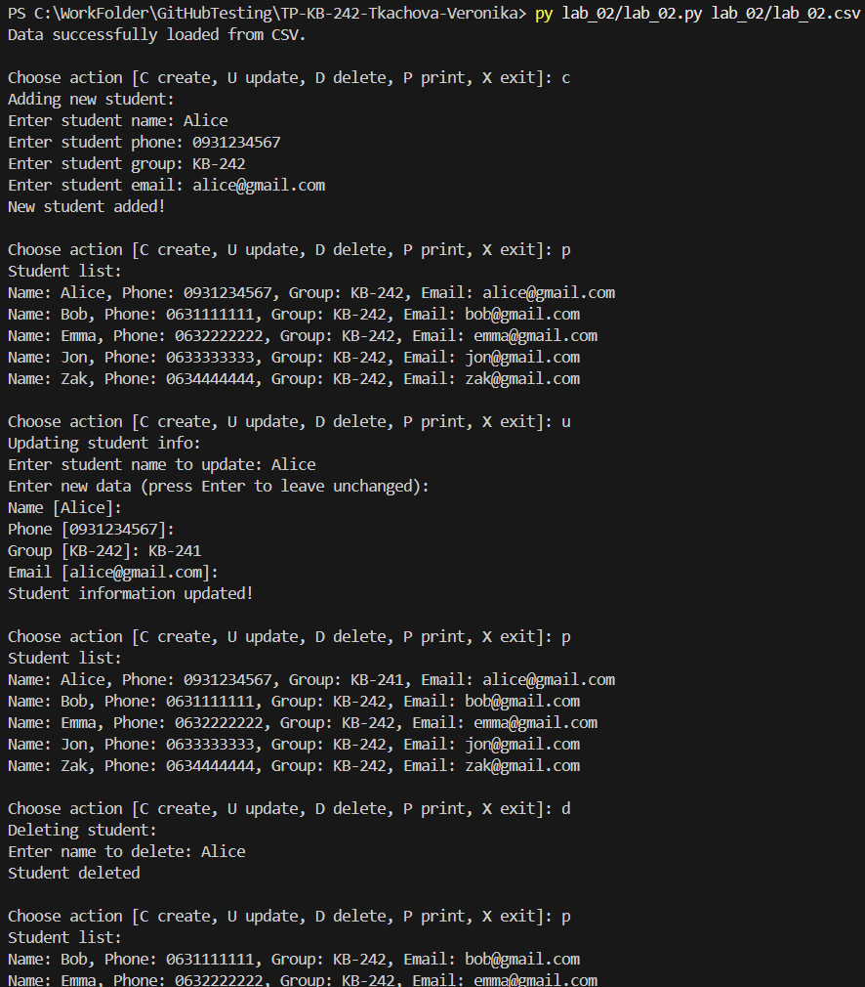
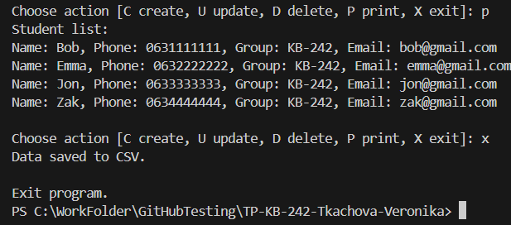
Рис. – результат виконання завдання (перевірка, що весь функціонал працює).
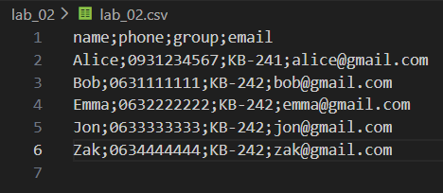
Рис. – змінений CSV файл (перевірка за допомогою додавання нового студента Alice).
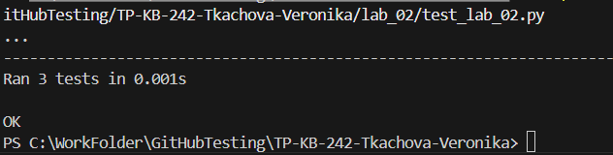
Рис. – перевірка основного функціоналу Юніт-тестами.
Висновок: під час виконання цієї лабораторної роботи, я використовуючи існуючий код з лабораторної роботи №1 та теоретичне підґрунтя про роботу з файлами та тестування коду у мові Python розширила програму телефонного довідника студентів додавши можливість завантаження та збереження списку студентів у форматі CSV, а також реалізувавши покриття основних функцій системи модульними тестами (Unit tests).

